راهنما:

Std. Deviation: مقدار انحراف معیار یک متغییر از میانگین را نشان می دهد.

مقدار همبستگی: عددی بین -1 تا 1 بوده که نشان میدهد چقدر دو متغییر در ارتباط هستند.

اطمینان (Confidence): مقدار صحت یا معناداری نتیجه‌ی همبستگی را بیان می‌کند. معمولا برای بالای 0.9 را نتیجه‌ای معنادار و قابل اعتماد می‌دانیم.

1. ارتباط IgM و دردهای فوقانی شکمی

**Correlations:**

|  |  |  |  |
| --- | --- | --- | --- |
| **Descriptive Statistics** | | | |
|  | Mean | Std. Deviation | N |
| Stomach ache history | .18 | .390 | 60 |
| IgM | 12.7343 | 9.97881 | 60 |
| IgA | 11.10805 | 16.764199 | 60 |
| IgG | 41.13518 | 61.978706 | 60 |

|  |  |  |  |
| --- | --- | --- | --- |
|  | IgM | IgA | IgG |
| Stomach ache history | 0.047 ± 0.250  t = 0.35, p-value = 0.724 | 0.3981 ± 0.194  t = 3.305, p-value = 0.002 | 0.2890 ± 0.217  t = 2.298, p-value = 0.025 |

Pearson's product-moment correlation

data: Stomach ache history and IgM

t = 0.35451, df = 58, p-value = 0.7242

alternative hypothesis: true correlation is not equal to 0

95 percent confidence interval:

-0.2099042 0.2969178

sample estimates:

مقدار همبستگی 0.04649889 که مقدار بسیار کمی است.

براساس میزان اطمینان (Confidence = 0.2758) این همبستگی معنادار نیست.

Pearson's product-moment correlation

data: data$`Stomach ache history` and data$IgA

t = 3.305, df = 58, p-value = 0.001632

alternative hypothesis: true correlation is not equal to 0

95 percent confidence interval:

0.1603855 0.5921623

sample estimates:

مقدار همبستگی 0.3980974 که مقدار بسیار کمی است.

براساس میزان اطمینان (Confidence = 0.998368) این همبستگی معنادار است.

Pearson's product-moment correlation

data: data$`Stomach ache history` and data$IgG

t = 2.2988, df = 58, p-value = 0.02514

alternative hypothesis: true correlation is not equal to 0

95 percent confidence interval:

0.03781863 0.50578078

sample estimates:

مقدار همبستگی 0.2889683 که مقدار بسیار کمی است.

براساس میزان اطمینان (Confidence = 0.97486) این همبستگی معنادار است.

1. ارتباط FBS و با آنتی بادی ها

**Correlations:**

|  |  |  |  |
| --- | --- | --- | --- |
| **Descriptive Statistics** | | | |
|  | Mean | Std. Deviation | N |
| FBS | 121.02 | 57.885 | 60 |
| IgM | 12.7343 | 9.97881 | 60 |
| IgA | 11.10805 | 16.764199 | 60 |
| IgG | 41.13518 | 61.978706 | 60 |

|  |  |  |  |
| --- | --- | --- | --- |
|  | IgM | IgA | IgG |
| FBS | 0.047 ± 0. 0.297  t = 0.355, p-value = 0.724 | 0.0511 ± 0.250  t = 0.390, p-value = 0.698 | 0.0625 ± 0.249  t = 0.477, p-value = 0.635 |

Pearson's product-moment correlation

data: data$FBS and data$IgM

t = 1.2303, df = 58, p-value = 0.2236

alternative hypothesis: true correlation is not equal to 0

95 percent confidence interval:

-0.09843764 0.39730921

sample estimates:

مقدار همبستگی 0.1594732 که مقدار بسیار کمی است.

براساس میزان اطمینان (Confidence = 0.7764) این همبستگی معنادار نیست.

Pearson's product-moment correlation

data: data$FBS and data$IgA

t = 0.39041, df = 58, p-value = 0.6977

alternative hypothesis: true correlation is not equal to 0

95 percent confidence interval:

-0.2053984 0.3012056

sample estimates:

مقدار همبستگی 0.05119654 که مقدار بسیار کمی است.

براساس میزان اطمینان (Confidence = 0.3023) این همبستگی معنادار نیست.

Pearson's product-moment correlation

data: data$FBS and data$IgG

t = 0.47711, df = 58, p-value = 0.6351

alternative hypothesis: true correlation is not equal to 0

95 percent confidence interval:

-0.1944880 0.3115036

sample estimates:

مقدار همبستگی 0.06252453 که مقدار بسیار کمی است.

براساس میزان اطمینان (Confidence = 0.3649) این همبستگی معنادار نیست.

1. ارتباط سن، جنس، دیابت، هلیکوباکتر و FBS

|  |  |  |  |
| --- | --- | --- | --- |
| **Descriptive Statistics** | | | |
|  | Mean | Std. Deviation | N |
| Gender | .38 | .490 | 60 |
| age | 48.98 | 17.182 | 60 |
| diabetes | .50 | .504 | 60 |
| Helicobacter | .68 | .469 | 60 |
| FBS | 121.02 | 57.885 | 60 |

|  |  |  |  |  |  |
| --- | --- | --- | --- | --- | --- |
| **Correlations** | | | | | |
|  | Gender | age | Diabetes | Helicobacter | FBS |
| Gender | 1 | 0.095 ± 0.245  t = 0.72933, p-value = 0.4687 | -.034 ± | .021 ± | -.158 ± | |
| age | .095 ± 0.245  t = 0.72933, p-value = 0.4687 | 1 | .551** ±  t = 5.024, p-value = 5.1e-06 | .128 ± | .344** ±  t=2.792, p-value= 0.007 | |
| Diabetes | -.034 ± | .551** ±  t = 5.024, p-value = 5.1e-06 | 1 | .466** ±  t = 4.0086, p-value = 0.0001 | .571** ± | |
| Helicobacter | .021 ± | .128 ± | .466** ±  t=4.0086, p-value= 0.0001 | 1 | .149 ± | |
| FBS | -.158 ± | .344** ±  t=2.792, p-value= 0.007 | .571** ± | .149 ± | 1 | |

** : مقدار رابطه‌ی گزارش شده از نظر آماری بالای ۹۹٪ قابل اعتماد است

* : مقدار رابطه‌ی گزارش شده از نظر آماری بالای ۹۵٪ قابل اعتماد است

. : مقدار رابطه‌ی گزارش شده از نظر آماری بالای ۹۰٪ قابل اعتماد است

در جدول بالا مشاهده می‌شود که Diabetes و Helicobacter در ارتباط هستند. مقدار محاسبه شده برای این ارتباط با استفاده از معیار همبستگی ۴۶۶/۰ گزارش شده است. با بررسی دقیق‌تر مشاهده شد که از بین ۶۰ نفر مورد آزمایش در ۴۳ مورد (یعنی ۷۱٪ افراد) اگر فردی دیابت داشته مبتلا به هلیکوباکتر بوده و متعاقبا اگر مبتلا نبوده هلیکوباکتر نیز نداشته است.

همبستگی بدست آماده دارای مقدار p-value بسیار پایین است که نشان می‌دهد عدد بدست آماده بالای ٪/۸/۹۹ قابل اعتماد است.

فرمول Helicobacter به شکل زیر به دست می‌آید.

$$Helicobacter=\left\{\begin{aligned}1, IgG≥ 8 \\ 1, IgM≥20 \\ 1, IgA≥15 \\ 0, Other wise\end{aligned}\right.$$

مشاهده می‌شود که Diabetes با Helicobacter که ترکیبی از آنتی بادی‌هاست ارتباط بیشتر و معنادارتری دارد.

Pearson's product-moment correlation

data: Diabetes and Helicobacter

t = 4.0086, df = 58, p-value = 0.0001766

alternative hypothesis: true correlation is not equal to 0

95 percent confidence interval:

0.2402651 0.6435809

sample estimates:

0.4657733

Pearson's product-moment correlation

data: Diabetes and Gender

t = -0.26122, df = 58, p-value = 0.7948

alternative hypothesis: true correlation is not equal to 0

95 percent confidence interval:

-0.2857173 0.2215738

sample estimates:

-0.03427956

Pearson's product-moment correlation

data: Diabetes and age

t = 5.0247, df = 58, p-value = 5.138e-06

alternative hypothesis: true correlation is not equal to 0

95 percent confidence interval:

0.3450320 0.7059182

sample estimates:

cor

0.550708

Pearson's product-moment correlation

data: Diabetes and FBS

t = 5.2909, df = 58, p-value = 1.941e-06

alternative hypothesis: true correlation is not equal to 0

95 percent confidence interval:

0.3702756 0.7201467

sample estimates:

0.5705555

Pearson's product-moment correlation

data: age and FBS

t = 2.7922, df = 58, p-value = 0.007078

alternative hypothesis: true correlation is not equal to 0

95 percent confidence interval:

0.09895708 0.55007521

sample estimates:

0.34423

Pearson's product-moment correlation

data: age and Helicobacter

t = 0.97981, df = 58, p-value = 0.3312

alternative hypothesis: true correlation is not equal to 0

95 percent confidence interval:

-0.1305506 0.3695546

sample estimates:

0.1276042

Pearson's product-moment correlation

data: age and Gender

t = 0.72933, df = 58, p-value = 0.4687

alternative hypothesis: true correlation is not equal to 0

95 percent confidence interval:

-0.1625300 0.3409993

sample estimates:

0.095329

Pearson's product-moment correlation

data: Gender and Helicobacter

t = 0.15905, df = 58, p-value = 0.8742

alternative hypothesis: true correlation is not equal to 0

95 percent confidence interval:

-0.2342876 0.2733547

sample estimates:

0.02087927

Pearson's product-moment correlation

data: Gender and FBS

t = -1.2177, df = 58, p-value = 0.2283

alternative hypothesis: true correlation is not equal to 0

95 percent confidence interval:

-0.3959410 0.1000453

sample estimates:

-0.1578905

Pearson's product-moment correlation

data: FBS and Helicobacter

t = 1.1456, df = 58, p-value = 0.2567

alternative hypothesis: true correlation is not equal to 0

95 percent confidence interval:

-0.1092979 0.3880233

sample estimates:

0.1487552

1. همبستگی‌های Diabetes و آنتی‌بادی‌ها:

|  |  |  |  |
| --- | --- | --- | --- |
|  | IgM | IgA | IgG |
| Diabetes | 0.022 ± 0. 0.252  t = 0.163, p-value = 0.871 | 0.402** ± 0.193  t = 3.343, p-value = 0.002 | 0.163 ± 0.237  t = 1.2611, p-value = 0.212 |

** : مقدار رابطه‌ی گزارش شده از نظر آماری بالای ۹۹٪ قابل اعتماد است

* : مقدار رابطه‌ی گزارش شده از نظر آماری بالای ۹۵٪ قابل اعتماد است

. : مقدار رابطه‌ی گزارش شده از نظر آماری بالای ۹۰٪ قابل اعتماد است

در جدول بالا ارتباط Diabetes با آنتی‌بادی‌های IgG، IgA و IgM با استفاده از معیار همبستگی پیرسون[1] آمده‌است. همان‌طور که مشاهده می‌شود Diabetes فقط با IgA ارتباط معناداری دارد. به‌طوری که این دو دارای همبستگی ۴۰۲۰/۰ با مقدار p-value = 0.0015 که حاکی از آن است، ارتباط گزارش شده داری اطمینان بالای ۹۹/۰ می‌باشد. اما از طرفی مشاهده می‌شود همبستگی Diabetes با IgM و IgG کم بوده و معنادار نیز نمی‌باشد.

Pearson's product-moment correlation

data: Diabetes and IgM

t = 0.16346, df = 58, p-value = 0.8707

alternative hypothesis: true correlation is not equal to 0

95 percent confidence interval:

-0.2337403 0.2738903

sample estimates:

0.02145799

Pearson's product-moment correlation

data: Diabetes and IgA

t = 3.3434, df = 58, p-value = 0.001454

alternative hypothesis: true correlation is not equal to 0

95 percent confidence interval:

0.1648789 0.5951511

sample estimates:

0.4019742

Pearson's product-moment correlation

data: Diabetes and IgG

t = 1.2611, df = 58, p-value = 0.2123

alternative hypothesis: true correlation is not equal to 0

95 percent confidence interval:

-0.0944718 0.4006750

sample estimates:

0.163372

1. همبستگی‌های کلی:

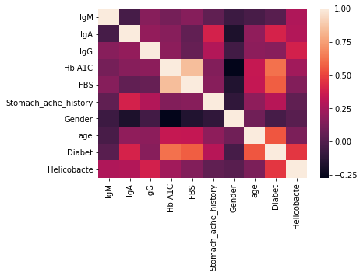

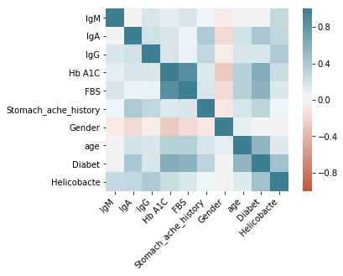

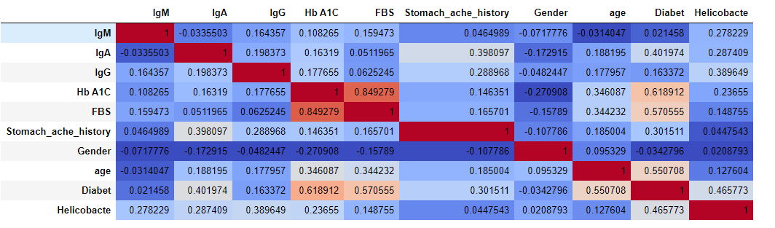

1. Pearson’s Correlation